ወዴት? ወደ መዋዕለ ህፃናት!
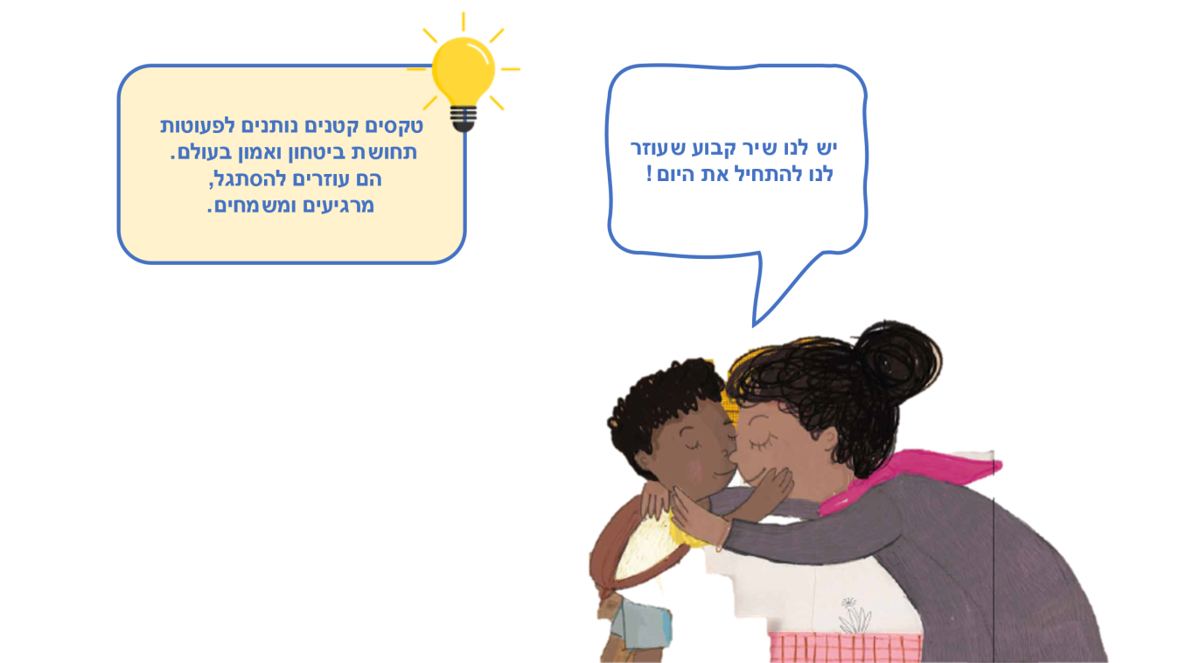
We’ve got a song we can sing that helps us start every day! | በየቀኑ እንድንጀምር የሚረዳን የምንዘምረው መዝሙር አለን!
Brief texts give infants a sense of security and trust in the world. | አጫጭር ጹሑፎች ለጨቅላ ህፃናት የደህንነት ስሜት እና በአለም ላይ እምነት እንዲኖራቸው ያደርጋሉ።
The texts help them adapt, relax, and make them happy. | ጽሑፎቹ እንዲላመዱ፣ እንዲዝናኑ እና እንዲደሰቱ ይረዷቸዋል።

አዲስ ቀን ጀምሯል!
በአስደሳች ቀናት፣ እና ትንሽ አስቸጋሪ በሆኑ ቀናት፣
አንድ ተወዳጅ መዝሙር ልብን በደስታ ይሞላል
እናም የመሄድ ፍላጎትን ይጨምራል - ወዴት እሄዳለሁ? ወደ መዋዕለ ህፃናት!

አስተማሪው፣ ያኑስ ኮርቻክ (Yanusz Korczak) ጠዋት እያንዳንዱ ወንድ እና ሴት ልጅ ቀኑን ለእነርሱ በሚስማማ መንገድ ለመጀመር የሚመርጡበት ልዩ ጊዜ እንደሆነ ያምን ነበር፦
ጥዋት ለታሪክ፣ ከውሻ ጋር ለመጫወት፣ ኳስ ለመያዝ ጊዜው ነው። በመልካም ፈቃድ ይፍቀዱት።
[ያኑስ ኮርቻክ፣ የሕፃኑ የማክበር መብት (The Child’s Right to Respect)፣ ገጽ 37]።

አብሮ ማንበብ - አብሮ መለማመድ

ማንበብ፣ መዘመር እና መንቀሳቀስ
ታዳጊው የሚደጋገመውን ዓረፍተ ነገር ያጠናቅቀው፦ “ወዴት፣ ወዴት? ወደ መዋዕለ ህፃናት!"
እንቅስቃሴዎችን መጨመር፣ ማጨብጨብ ወይም የሙዚቃ መሳሪያዎችን መጠቀም ይችላሉ።

የጠዋት ስነ-ስርአታችን
ተደጋጋሚ የጠዋት ድርጊቶች ታዳጊዎች ቀኑን በጥሩ ሁኔታ እንዲጀምሩ ይረዳቸዋል፦
ልብሱን አብሮ ማዘጋጀት፣ አስደሳች መዝሙር መዘመር፣ በመንገድ ላይ ቅጠሎችን ወይም ቀንበጦችን መሰብሰብ፣ ወይም ቋሚ በሆነ የሚያበረታታ ሰላምታ ቻዎ ማለት።

ስዕላዊ ማብራሪያዎች ተረትን ይናገራሉ
አንድ ላይ ይመልከቱና ታዳጊው እንዲያገኝ ያድርጉ፦ ወፏ የት አለች? በተጨማሪ ገጾች ላይ ነውን? ልጁን ወደ መዋዕለ ህፃናት የሚሸኘው ማነው? ወደ መዋዕለ ህፃናት እንዴት እንሄዳለን - በብስክሌት፣ በእግር ወይም በሌላ መንገድ? ኮፍያ የሚለብሰው ማን ነው እና ውሻው የት አለ?
የመጨረሻውን ገጽ ይመልከቱ እና ይጠይቁ፦ “በመዋዕለ ሕፃናት ውስጥ ያሉ ልጆች ምን እያደረጉ ነው? በመዋዕለ ሕፃናት ውስጥ ምን ማድረግ ትወዳለህ/ትወጃለሽ?

ጨዋታ፦ ወዴት?
ይጠይቁ፦ ወዴት፣ ወዴት? እና በእያንዳንዱ ጊዜ የተለየ ቦታ ይምረጡ፦ ወደ… መታጠቢያው፣ በረንዳው ወይም ወደ… የመጫወቻ ስፍራው? ወደ መረጡት ቦታ አብራችሁ ሂዱ፣ እርስ በርሳችሁ ተቃቀፉ እና ከዚያም ጮክ ብላችሁ ተናገሩ፦ ወዴት? ወዴት? ወደ… የሚቀጥለው ቦታ!

QR ለምን ፓጃማ (Pajama)?
ምክንያቱም መጽሐፍ ብቻ አይደለም - አብሮ የመሆን እድል ነው!
ለእርስዎ፣ ለወላጆች፣ ቅንጥብ ይኸውና።

Pinterest – የእጅ ሥራዎች፣ ዘፈኖች እና እንቅስቃሴዎች በፓጃማ ቤተ-መጽሐፍት ገጽ ላይ በ Pinterest ላይ በ "ወዴት? ወደ መዋዕለ ህፃናት! (Where To? To Kindergarten!)" ላይ

